(幼稚園及初小學生)
如何透過「預防禽流感」事件推行德育及公民教育

教案題目︰大家齊來預防禽流感
教學目的︰
- 讓學生初步認識甚麼是禽流感，並鼓勵學生持之以恆地執行防禦措施。
- 教導學生保障個人及社區健康是每一個市民應盡的責任。

價值觀/態度︰自律、公德、責任感
對象︰幼稚園及初小學生
課時︰30分鐘

教學流程︰

活動一︰齊齊來討論 (20分鐘)
引起動機：
- 教師提問：我們為什麼會生病？(病菌侵入身體)
- 那麼我們如何預防生病？(避免病菌入侵，如保持良好的衞生習慣、避免接觸患病的人、加強鍛練個人健康的體魄等)

想一想：
教師預先搜集2-3張有關禽流感的剪報 (宜選擇標題及圖像較大者)，然後向學生提問下列問題︰
- 小朋友，你們有沒有聽過「禽流感」呢？
(如果有小朋友曾聽過，可請他出來分享。)
教師︰近日世界各地有很多雀鳥和家禽(雞、鵝、鴨等)生病，甚至死亡。禽鳥感染禽流感病毒便會將病菌傳染給其他禽鳥，亦可能會將病毒傳染給人類，所以我們要小心預防，避免接觸活禽鳥，因為活禽鳥可能染上禽流感病毒，可能有機會傳給我們(人類)。
- 小朋友，你們會在哪裡看到雀鳥和雞、鴨、鵝呢？
(小朋友可能會回答︰「在公園！」、「在街市！」、「我家有養雀鳥！」)
教師︰對了！通常在公園，我們會遇到許多野鳥，如︰白鴿、麻雀、鴨子和天鵝等。我們看看圖片︰
- 在公園內︰
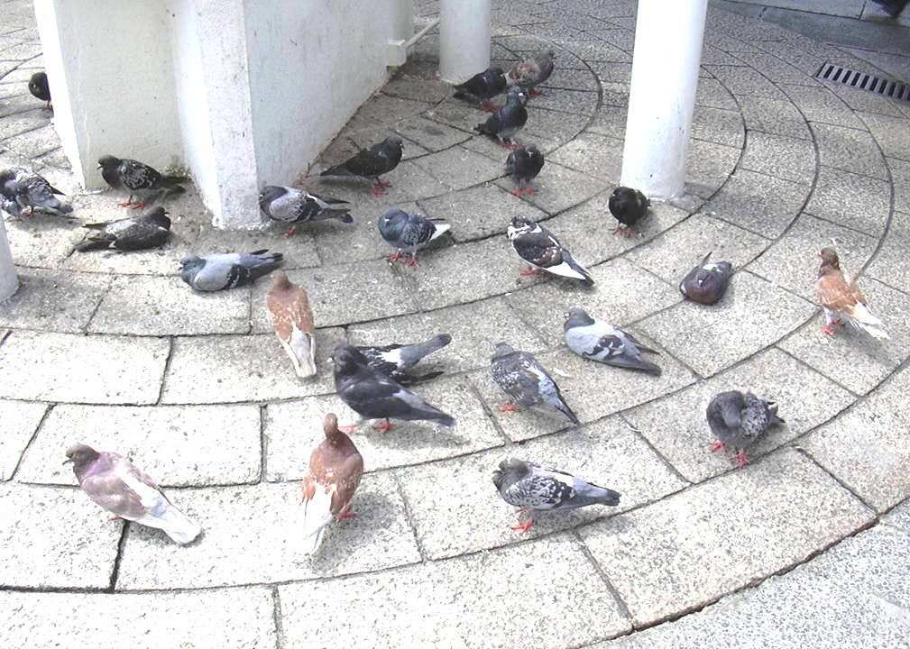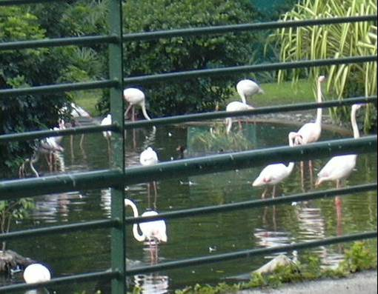

- 教師提問︰你們能認出這是甚麼地方？
- 你們能認出這是甚麼雀鳥嗎？ (左︰白鴿 右︰水鳥)
- 在街市︰
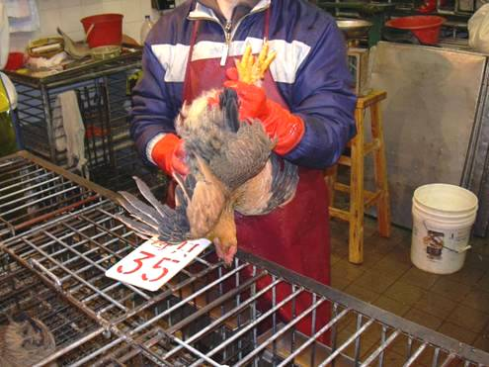
  - 教師提問︰這是甚麼地方？(答︰街市) 你有沒有到過街市？
  - 誰帶你到街市呢？嫲嫲、媽媽？還是其他家人呢？
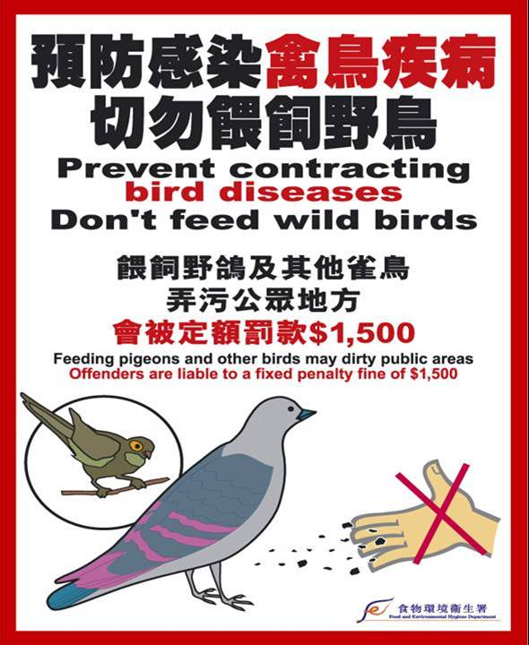
重點
(以上圖片下載自食物環境衛生署網頁)
- 小朋友，你猜一猜這幅圖片告訴我們甚麼訊息？
(教師引導學生作答，毋須要求學生認字，只要求學生留意重點。)
教師︰對了！現在香港有機會爆發禽流感，所以我們要小心。現時不宜到街市的雞鵝檔，即使在公園遇到野鳥，也不要用手觸摸，更加不要餵飼禽鳥啊！因為如果接觸到有病的禽鳥，牠們便會將病毒傳給我們！
- 小朋友，如果不小心接觸到禽鳥或禽鳥的糞便，哪可以怎樣做？
(教師儘量先引導小朋友思考和作答，然後才講解。)

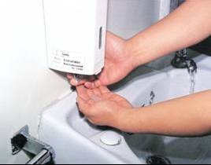
【如果家中有飼養雀鳥的同學，教師更要提醒他們在餵飼及清理
雀鳥的排泄物時，要立刻用梘液徹底清潔雙手。】
教師︰對了！立刻用梘液徹底清潔雙手。
- 有沒有小朋友知道怎樣洗手才算徹底清潔？
先請小朋友出來示範，然後教師與小朋友重溫「洗手程序」
(詳情見附錄一︰「保持雙手清潔」)
- 小朋友，為了安全，公園內的賞鳥地方已暫時關閉。如果你到公園玩，不小心沾了其他雀鳥的糞便，但又沒有洗手設備，哪怎麼辦？
教師︰可以立刻回家或找公共洗手間立即洗手，但如果我們常帶備消毒濕紙巾，那便更方便啊！但千萬不可濫用濕紙巾，有需要才用，不要造成浪費。

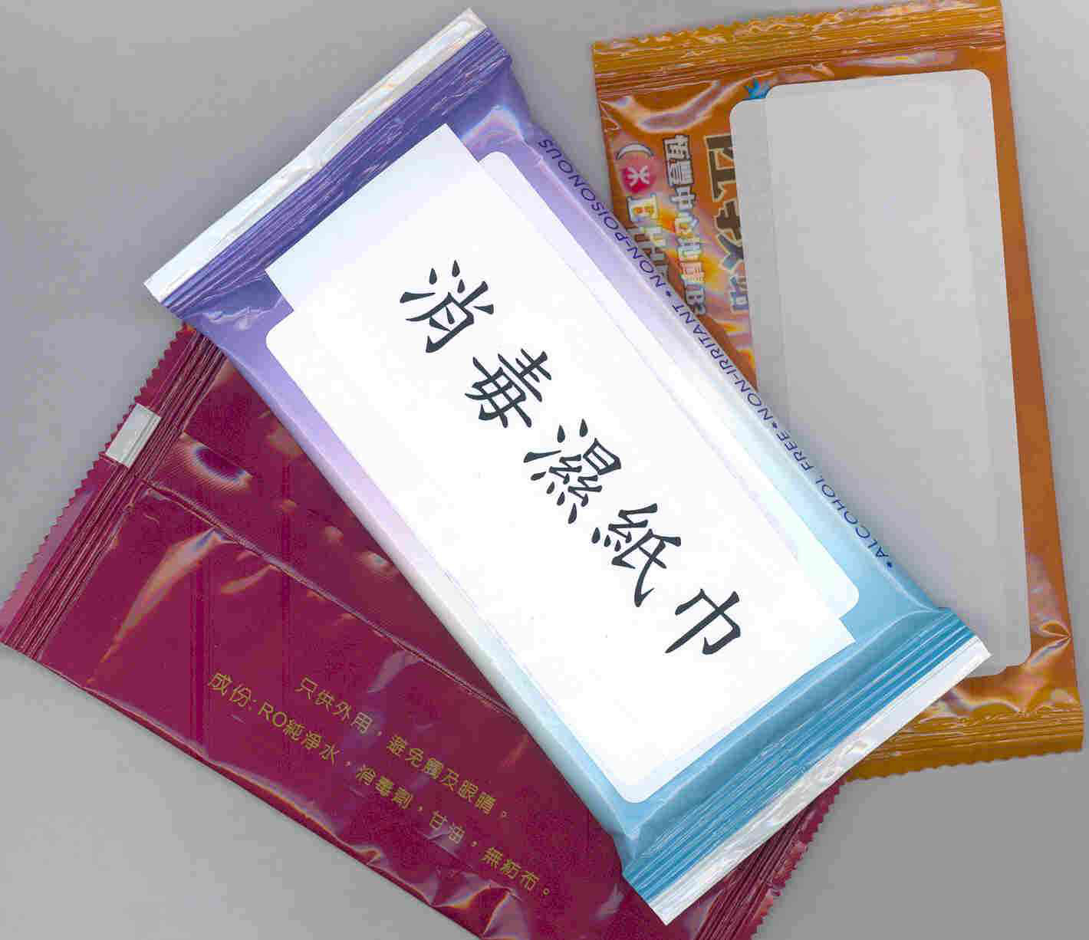

- 你們有沒有帶備消毒濕紙巾出外呢？
教師︰其實，當我們觸摸過公共物件，例如電梯扶手、升降機按鈕或門柄後、在接觸眼、口及鼻前、進食前，都應該清潔雙手。
(教師鼓勵學生回家告訴父母，以後出外要帶備消毒濕紙巾出外)
8.小朋友，請看圖︰
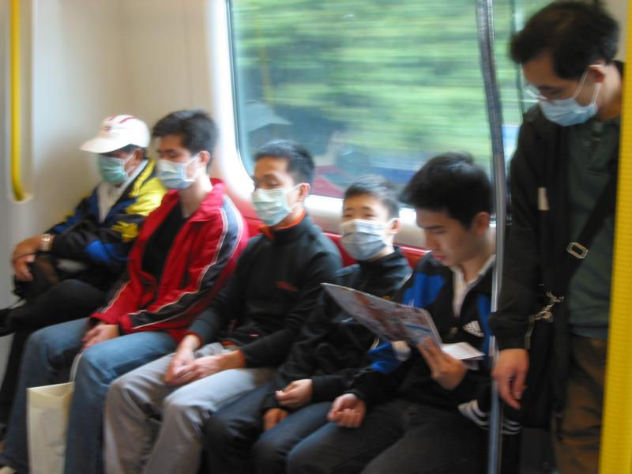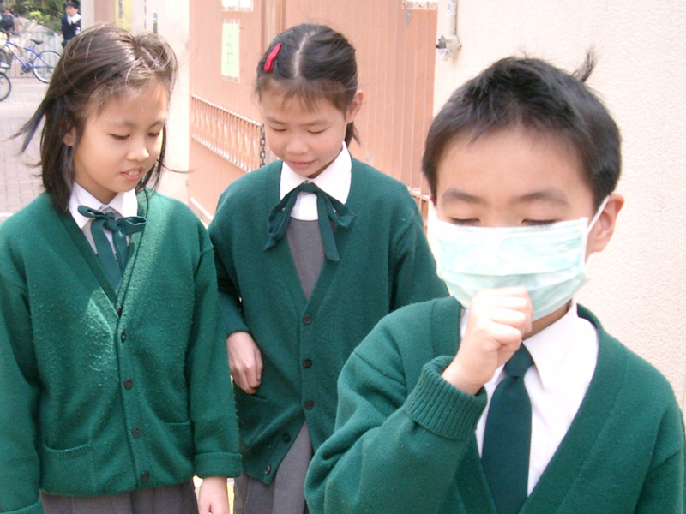
小朋友，甚麼時候我們要戴口罩返學和去街呢？(答︰生病的時候！)
教師︰對！如果我們有病、咳嗽、流鼻水、發熱(呼吸道疾病徵狀)，
便要戴口罩！
- 我這裡有一個口罩【教師預先準備】，有沒有小朋友知道怎樣戴？
先請小朋友出來示範，然後教師與小朋友重溫戴口罩的要點
(詳情見附錄二︰「正確使用口罩」)
教師︰小朋友！在公共交通共具上，最容易傳播病菌，所以有病便要戴口罩，不要將病菌傳給他人，保障別人的健康，才是個好孩子、好市民，不可自私，只顧自己。
- 小朋友，請看圖︰
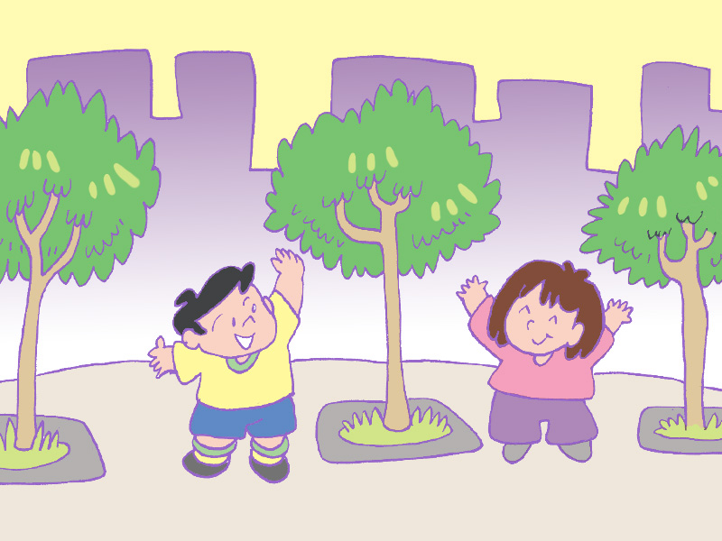
小朋友，圖中的小孩子在做甚麼呢？(答︰做運動)
教師︰對了！我們要多做運動、多飲水、多吃有營養的食物，便可保持身體健康，病菌無法入侵我們的身體了！

活動二︰齊齊唸兒歌 (10分鐘)

(1) 遊公園，為安全，賞鳥設施不開放。
遇野鳥，勿餵飼、勿觸摸，
沾鳥糞，用梘液，快洗手。
大家齊來預防禽流感 / 大家做個健康小朋友。

- 上餐廳，用公筷，
雞鵝鴨，要煮熟，
患病了，戴口罩，
人人衞生最可靠，
做個盡責小朋友。
(兩首兒歌可任擇一首，供教師參考。)

□ 跟進活動︰禽流感知多D！(親子活動)
教師請家長跟小朋友一起搜集與禽流感有關的資料，如︰剪報、
宣傳單張、宣傳海報(可用相機拍攝)等，並跟子女討論。然後將有關資料交給老師，老師可選取有用的資料在課堂上跟學生討論，並張貼在課室的壁報板上，喚醒家長與學生齊來預防流感或禽流感，並養成注重個人及公共衞生的習慣。

□ 教師總結︰
1. 我們要留意時事，因為無論香港或世界大事都與我們息息相關∗，
所以我們要認識禽流感，並學會做好預防措施，保護自己。
【∗ 教師可詢問學生有沒有觀看新聞報告的習慣，從而帶出此重點。】
- 我們除了注重個人衞生外，也要顧及公眾衞生，不將病菌傳播開
去，保障他人的健康，營做一個健康的社區環境，這才是一個良
好、盡責的公民。

□ 附件︰
附錄一︰見「衞生防護中心」網站資料 ⎯ 防備流感大流行錦囊之
「自保八步曲」的第三步︰【保持雙手清潔】
附錄二︰見「衞生防護中心」網站資料 ⎯ 防備流感大流行錦囊之
「自保八步曲」的第四步︰【正確使用口罩】

□ 參考網站︰
衞生署衞生防護中心 ⎯ http://www.chp.gov.hk

